
中國醫藥大學附設醫院
物理治療師聯合訓練計畫

- 訓練目的：
本院執行衛生福利部「臨床醫事人員培訓計畫」，本於醫學中心之責任開放各院薦送受訓人員來院接受專業訓練，進行跨院際交流合作，使受訓人員接受完整及多元訓練，以培養其全人照護的能力。
- 合作機構：
- 中國醫藥大學各體系醫院、合作醫院及策略聯盟醫院。
- 地區醫院層級以上之醫院(含非教學醫院)。

- 訓練對象：
- 受訓人員應符合臨床醫事人員培訓計畫規定之受補助學員資格。

- 訓練規畫：
訓練項目 | 訓練時間* | 訓練方式 | 考核方式
A. 骨科物理治療 | 1個月 | 實務說明與操作、觀摩學習 | 通過筆試  通過Mini-CEX  通過DOPS或EPAs
B. 神經物理治療 | 1個月 | 實務說明與操作、觀摩學習 | 通過筆試  通過Mini-CEX  通過DOPS或EPAs
C. 心肺物理治療 | 1個月 | 實務說明與操作、觀摩學習 | 通過筆試  通過Mini-CEX  通過DOPS或EPAs
D. 小兒物理治療 | 1個月 | 實務說明與操作、觀摩學習 | 通過筆試  通過Mini-CEX  通過DOPS或EPAs
*說明：訓練時間與特殊評核項目可由雙方議定後彈性調整。

- 申請程序：
- 申請作業
- 時間：應於訓練前一個月提出。
- 程序：由送訓醫療機構備函，檢附申請表、聯合訓練計畫及各類文件向本院教學部提出申請。
- 報到申請資料詳見本院教學部國內代訓網頁https://edu.lib.cmuh.org.tw/media/1802。
- 受理作業
- 教學部依來函申請之訓練內容，會辦相關單位，經訓練單位主管及院長核准後，函復送訓醫療機構。
- 送訓醫療機構接獲許可函後，應與本院訓練單位討論訓練內容，完成聯合訓練計畫及合約書，並於訓練起始日一個月前繳交給本院教學部備查。
- 未經本院函覆通知前，受訓人員不得提前到院受訓。
中國醫藥大學附設醫院
物理治療院外人員聯合訓練考核評分總表
受訓人員 |  |  | 訓練部門 |  |  | 復健部物理治療組
訓練項目
訓練日期 | 自 年 月 日 至 年 月 日
送訓機構  名 稱 |  |  | 職稱
考核項目 |  |  |  | 優良 |  |  | 良好 | 普通 | 待加強 |  | 不合格 |  | NA
筆試 |  |  |  | □ |  |  | □ | □ | □ |  | □ |  | □
Mini-CEX |  |  |  | □ |  |  | □ | □ | □ |  | □ |  | □
DOPS |  |  |  | □ |  |  | □ | □ | □ |  | □ |  | □
EPAs |  |  |  | □ |  |  | □ | □ | □ |  | □ |  | □
學習態度評值 |  |  |  | □ |  |  | □ | □ | □ |  | □ |  | □
其他: |  |  |  | □ |  |  | □ | □ | □ |  | □ |  | □
總結 |  |  |  | □通過 □不通過
訓練部門  臨床教師 |  | 訓練部門  教學推動人 | 訓練部門  單位主管 |  | 教學部 |  |  |  |  |  |  | 核示

◌結訓前應完成職前訓練、教學部回饋表、聯合訓練心得報告，繳回本表及識別證後才發給訓練證明。
◌教學部承辦人 #2342
每日健康通報
有員代者  請下載中國e點靈(http://61.66.117.88/app) | 無員代者  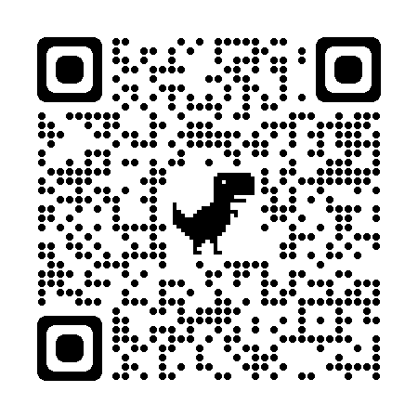 | https://www.cmuh.cmu.edu.tw/Home/CmuhIndex
單位回饋表
 | 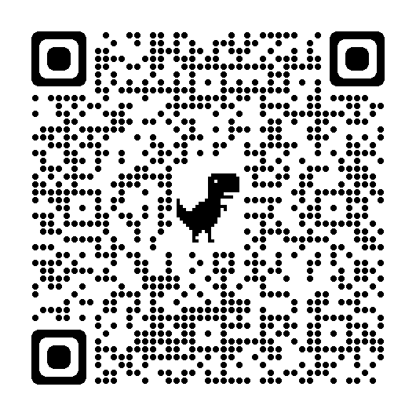 | https://forms.gle/xYdF2WeM99aC5oaH7

